I incontro di spiritualità e di cammino per pellegrini e ospitalieri
della Via Francigena

Monteriggioni
24 – 25 – 26 aprile 2009

Scheda d’adesione

Io sottoscritto …………………………………….. chiedo di partecipare all’incontro

Alcuni dati: Via …………………………………………n.…… cap ……… città……………………… prov……

telefono …………………………cell…………………………fax………………… e-mail………………………

Un po’ di storia personale:

esperienze di pellegrinaggio (dove, come, quando) ……………………………………………
………………………………………………………………………………………………………………………………………
………………………………………………………………………………………………………………………………………

esperienze di ospitaliere (dove, come, quando) …………………………………………………
………………………………………………………………………………………………………………………………………

esperienze di servizio in altri ambiti (scout, parrocchia, ecc.) …………………………………
…………………………………………………………………………………………………………………………………………………

progetti futuri come pellegrino e/o ospitaliere …………………………………………………
…………………………………………………………………………………………………………………………………………………

cosa mi aspetto da questo incontro ……………………………………………………………………………………
……………………………………………………………………………………………………………………………………………………

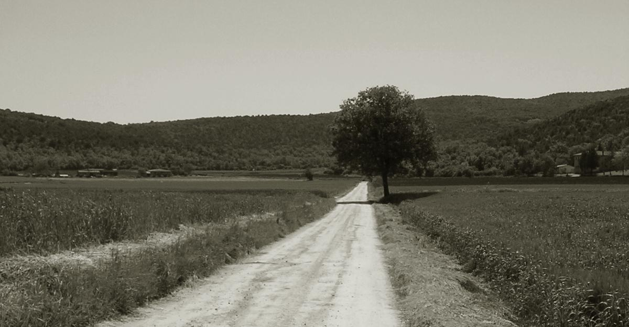
inviare a monica.datti@guidafrancigena.it

